附件

使用信用卡向EPO缴纳国际检索费
操作指引

第1步：新用户注册（网址：https://www.epo.org/fee-payment-service/en/login
）
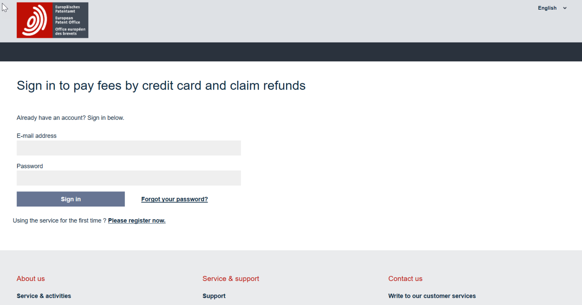

第2步：选择“Pay fees by credit card”
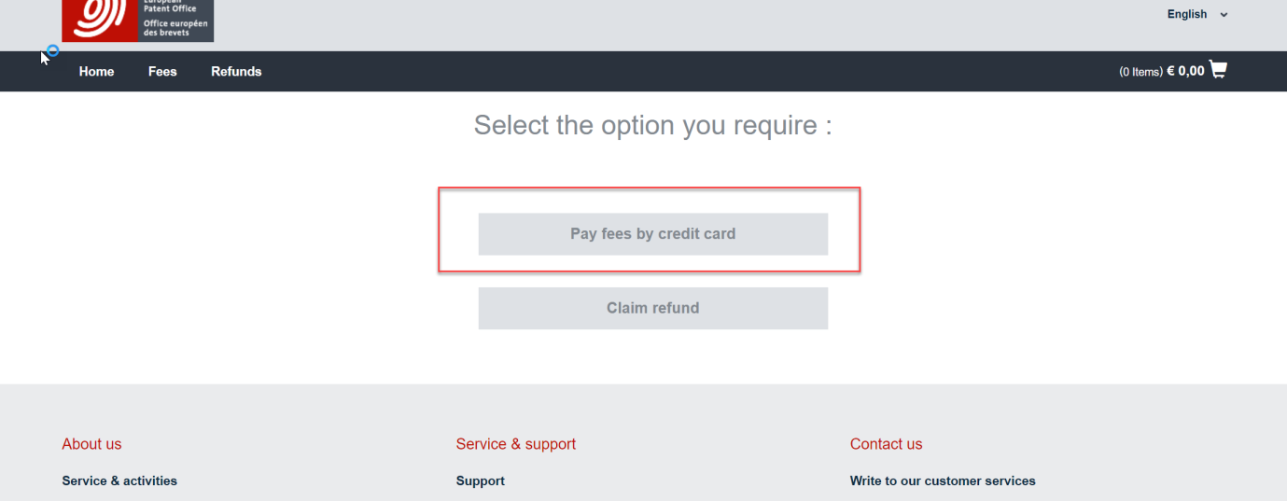
第3步：“Procedures”下拉复选框选择“PCT”
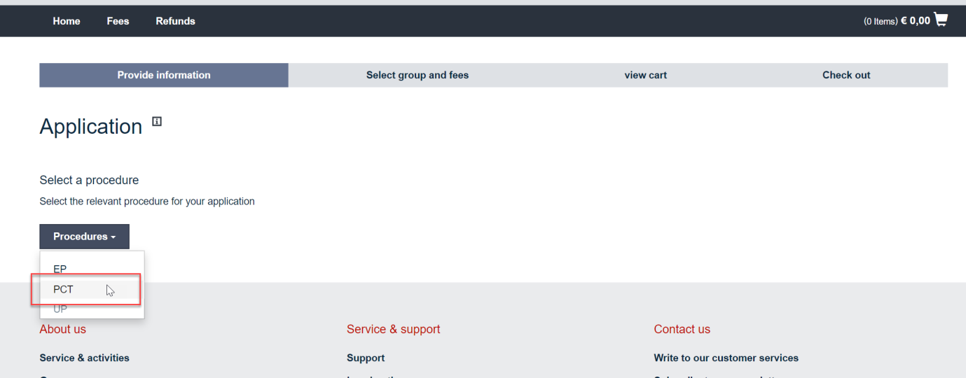

第4步：输入国际申请号和其他必要信息
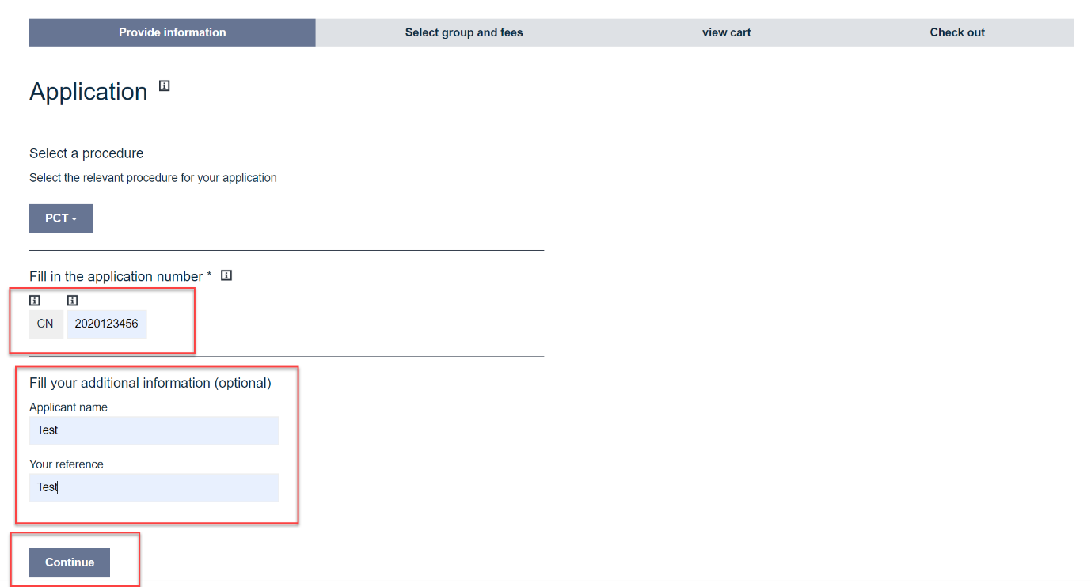

第5步：“Select fee group”下拉复选框选择“PCT (EPO as International Searching Authority and Supplementary International Searching Authority)
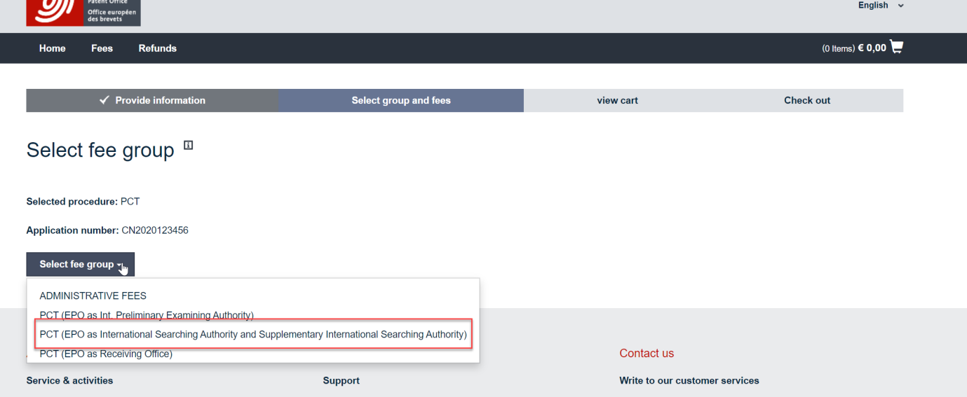

第6步：“Fee code”选择“003 Fee for an international search”，点击“Add to cart and continue”。
请注意，系统中国际检索费金额已设置为1775欧元，无需更改或填写，也请勿选择其他费用金额，否则将可能导致缴费不足。
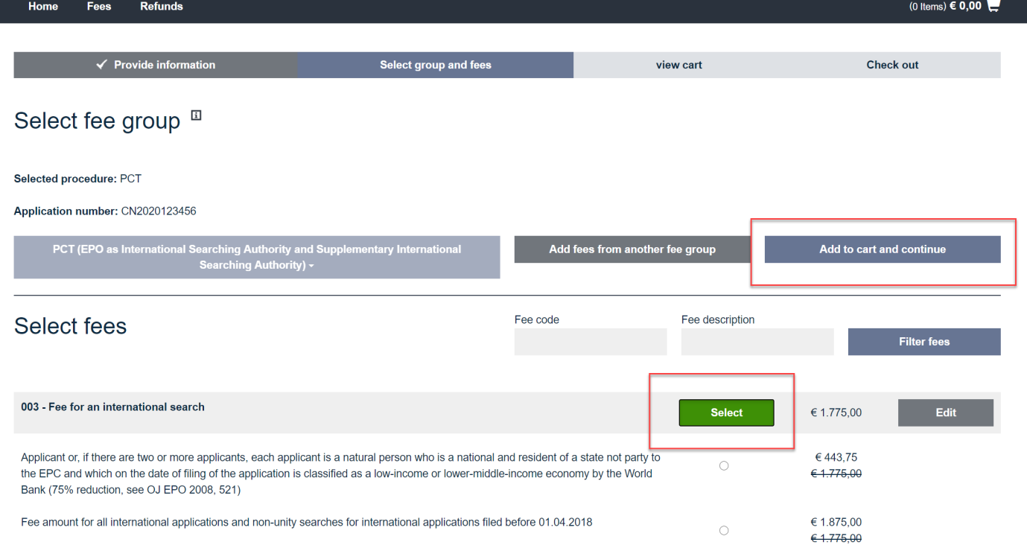
第7步：检查系统生成的缴费信息并点击“Check out”
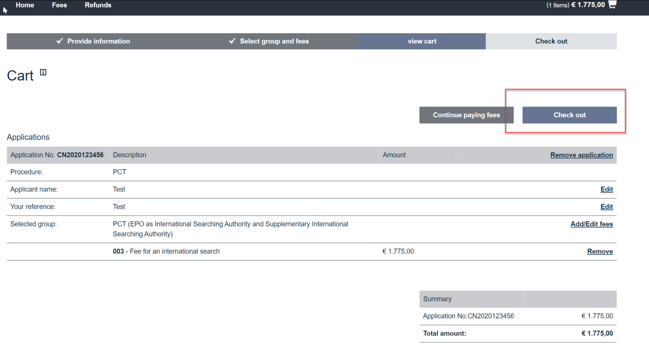

第8步：输入信用卡信息并点击“Submit”，请再次确认缴费金额是1775欧元。
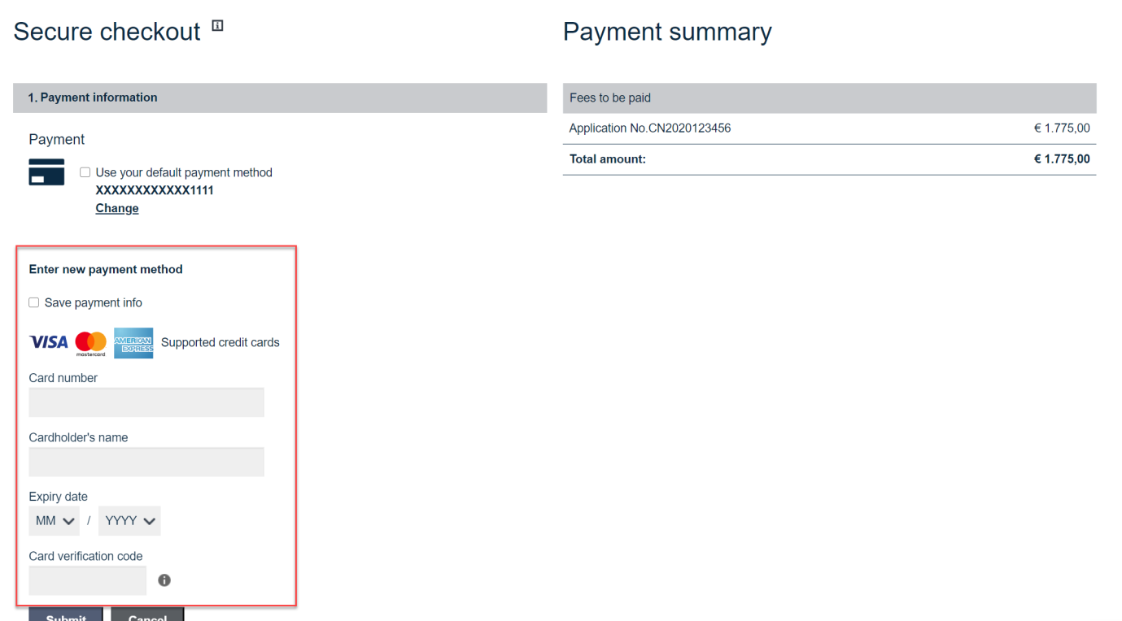

第9步：确认缴费单，勾选确认事项，并点击“I confirm the order”。
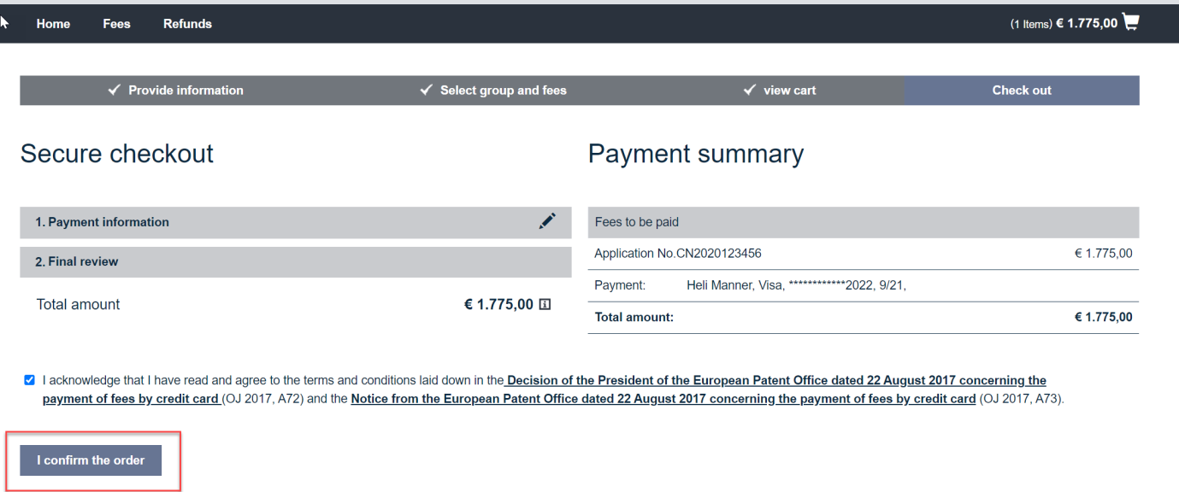

第10步：系统生成缴费回执
